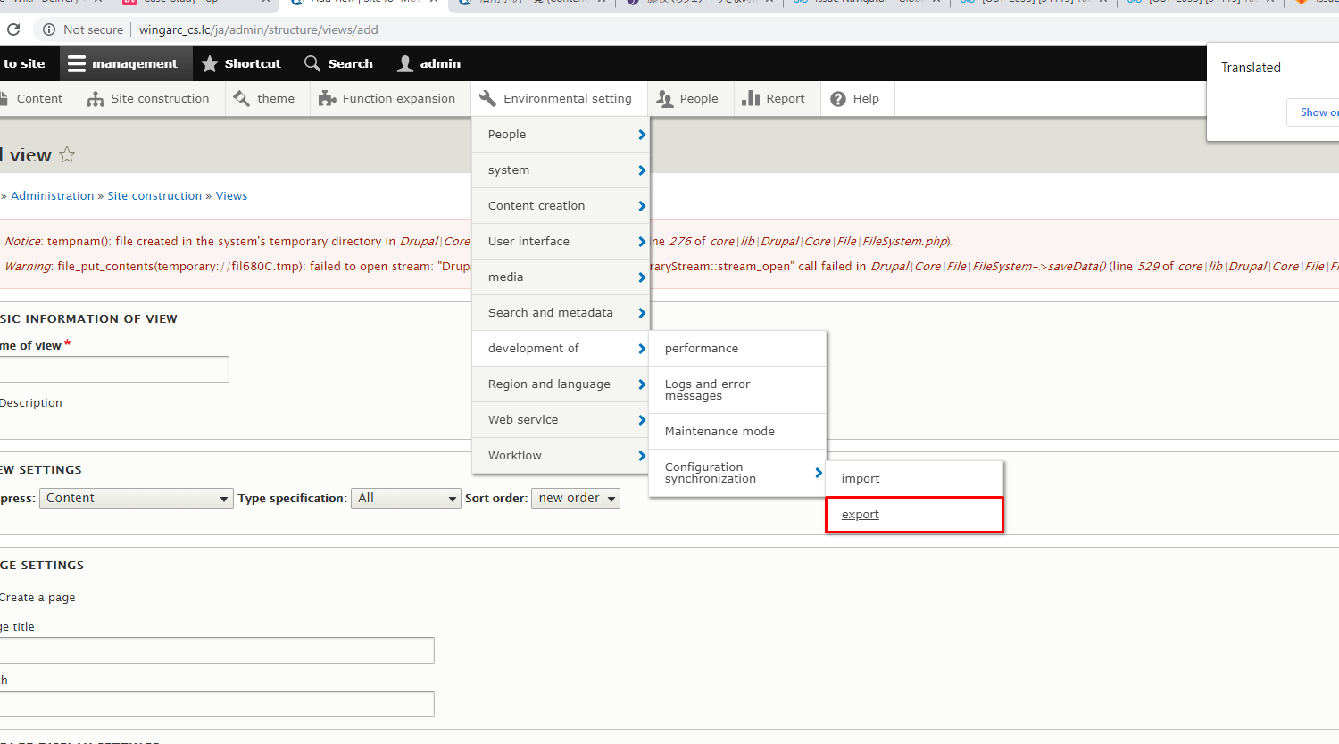

Chọn single item nếu muốn export file lẻ

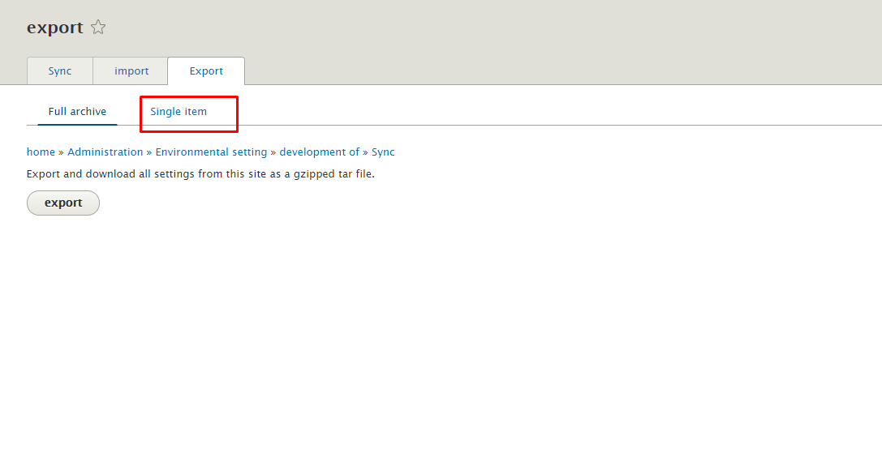

Chọn loại file và file tương ứng

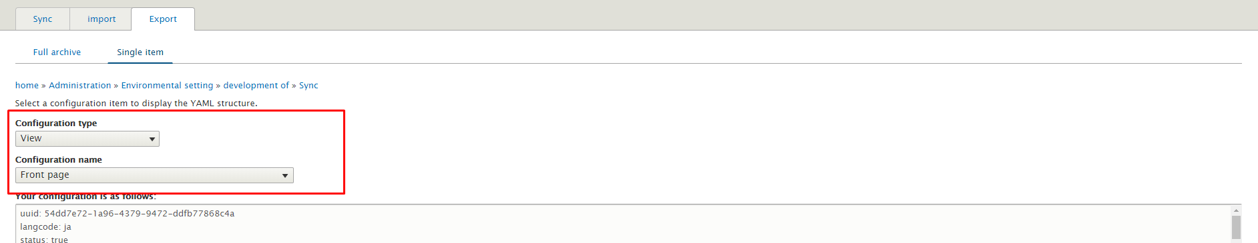

Coppy hết đoạn code ở trong và lưu với tên file tương ứng, để tương thích khi import